国务院农民工工作领导小组到海南二建热带海洋学院项目部开展农民工工资支付情况检查工作
发布时间：2020/8/28 17:04:12人气：1196所属分类：企业动态
8月27日，国务院农民工工作领导小组第一考核组一行莅临海南二建海南热带海洋学院东盟合作教育综合楼、专家公寓楼、人文社科大楼EPC总承包项目，实地检查2019年度保障农民工工资支付工作，海南省省人社厅、三亚市政府、三亚市住建局、三亚市劳动保障监察大队和海南二建相关负责人陪同检查。
考核组现场听取了项目部对农民工管理及保障工资支付工作的情况汇报，详细了解施工现场维权公示等有关措施的落实情况，对进场施工人员劳动合同、用工花名册、考勤表、工资发放记录等资料进行细致审查，并随机访谈现场农民工，全方位了解项目的农民工工资支付情况。
考核组对海南二建认真做好保障农民工工资支付工作取得的成效给予肯定，提出一方面要继续坚定不移地贯彻落实好国家的决策部署，强化责任担当，严格落实《保障农民工工资支付条例》和标准化工地建设相关要求，另一方面要从规范劳动用工、加强工资支付手段和农民工信息管理等方面入手，切实做好农民工工资支付工作，坚决杜绝欠薪问题发生，全力保障农民工权益。
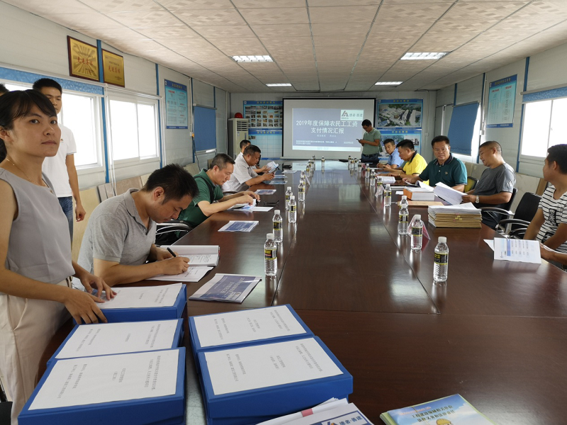
（海南二建 文/黄育莲、图/吴晶）

